

Contenido
1.Resumen AGROSMART 2
2.Objetivo 3
3.Características Principales 3
4.Funcionalidades por Rol 3
5.Proceso de Implementación 3
6.Capacitación y Soporte 4
7.Planes y Licenciamiento 4
8.Mockups de la plataforma 5
9.Contacto 6

EMPRESA LICITANTE
CONSULTORA CARLOS HENRRIQUEZ SALVO CHS
DESARROLLADOR
Javier Chandia
Ingeniero en Informática
FECHA:17/04/2025

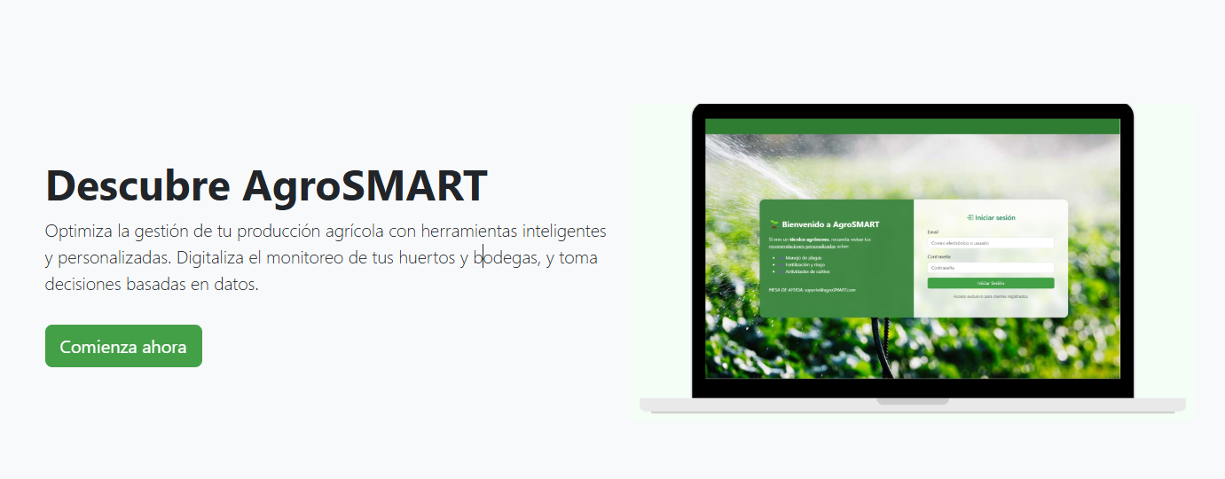
1.Resumen AGROSMART

1.Resumen AGROSMART
AgroSmart es una solución integral de software diseñada para modernizar y optimizar la gestión agrícola. El sistema permite centralizar la información de huertos, bodegas, técnicos y recomendaciones en una plataforma intuitiva, segura y accesible desde cualquier lugar.

2.Objetivo
Entregar una herramienta que permita a empresas del rubro agrícola mejorar la eficiencia operativa, trazabilidad de decisiones técnicas y optimización del uso de recursos en campo.

3.Características Principales
• Gestión de Usuarios: Login seguro, roles de administrador y técnico.
• Módulo de Huertos: Registro de ubicación, cultivo, superficie y técnico responsable.
• Módulo de Bodegas: Control de bodegas por huerto, inventario de químicos.
• Recomendaciones Técnicas: Instrucciones enviadas por administradores.
• Visualización y Reportes: Panel con métricas, tablas e historial.

4.Funcionalidades por Rol

AgroSmart ofrece soluciones flexibles para agricultores y empresas agrícolas que buscan digitalizar la gestión de huertos, bodegas y recomendaciones técnicas. Todos los planes incluyen soporte técnico y acceso desde cualquier dispositivo.
Administrador: | Técnico Agrónomo:
• Crear técnicos  • Asignar huertos  • Administrar bodegas  • Enviar recomendaciones  • Ver métricas | - Ver huertos  - Agregar químicos  - Consultar inventario  - Revisar recomendaciones

5.Proceso de Implementación
1. Diagnóstico inicial.
2. Activación y carga de datos.
3. Capacitación.
4. Acompañamiento técnico.

6.Capacitación y Soporte
- Manuales interactivos y videos paso a paso.
- Onboarding guiado para primeros pasos.
- Soporte técnico en horario hábil vía correo y WhatsApp.
- Actualizaciones constantes y mejoras según feedback.

7.Planes y Licenciamiento
Fecha: 17 de abril de 2025
Solución: AgroSMART WEB SERVICE
EMPRESA LICITANTE: CONSULTORA CHS
Número Propuesta: 0034-D12
SERVICIO WEB ANUAL Y MENSUAL | VALOR UF
Servicio Web  Incluye:  ✅ Hasta 10 técnicos  ✅ Múltiples huertos y bodegas  ✅ Exportación de datos  ✅ Visualización de métricas y uso  ✅ Capacitaciones personalizadas por perfil de usuario  ✅ Soporte y mantenimiento  ✅ Personalización a Empresas con logos y más. | INSTALACION E IMPLEMENTACION  1.015.00 + IVA  29 UF  Mensual  2 UF

*Valor en pesos aproximado según UF = $38.000 CLP. Se actualiza según cotización diaria.  Mínimo de contratación: 1 mes (incluye capacitación y soporte). | 15% de descuento por contrato anual pagado al contado.

8.Mockups de la plataforma
Principales imágenes del sistema
- Login Administrador y técnico
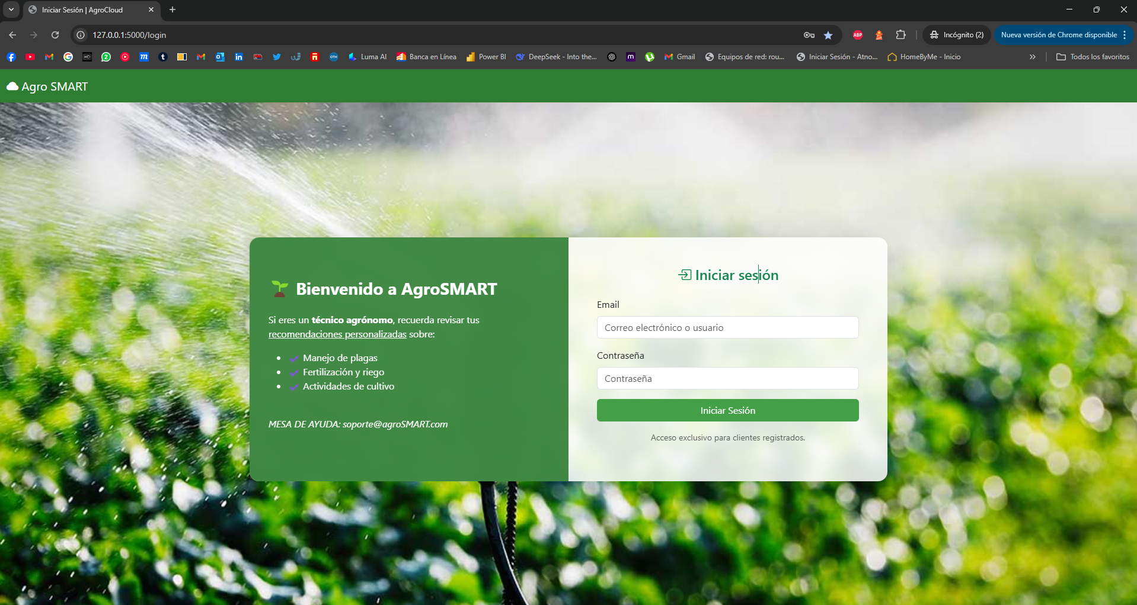
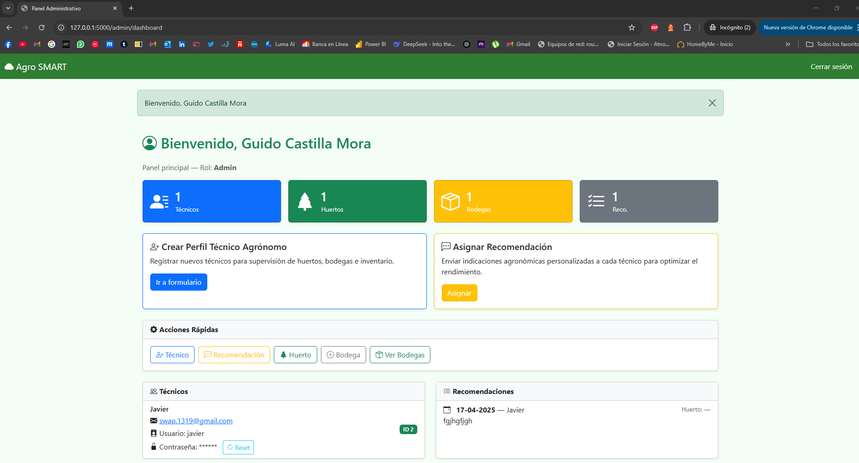
- Perfil Administrativo

9.Contacto

Para consultas, dudas o coordinación técnica:

COMERCIAL | DESARROLLADOR
NO APLICA | Javier Chandia  Email: leucode.ia@gmail.com  Linkedin: https://www.linkedin.com/in/ti-csv/
 | Desarrollador

